Titre : MP25 Mesure des fréquences temporelles (domaine de l’optique exclu)
Présentée par : Henri BOUVIER Rapport écrit par : Guillaume THEMEZE
Correcteur : Alexandra D’ARCO et Alexis BRES Date : 08/04/2021

Bibliographie
Titre | Auteurs | Éditeur
Dictionnaire de physique expérimentale (Tome IV) | Jean-Marie Donnimi / Lucien Quarenta | Pieron
Cours d’électronique | Jeremy Neveu

Photo du tableau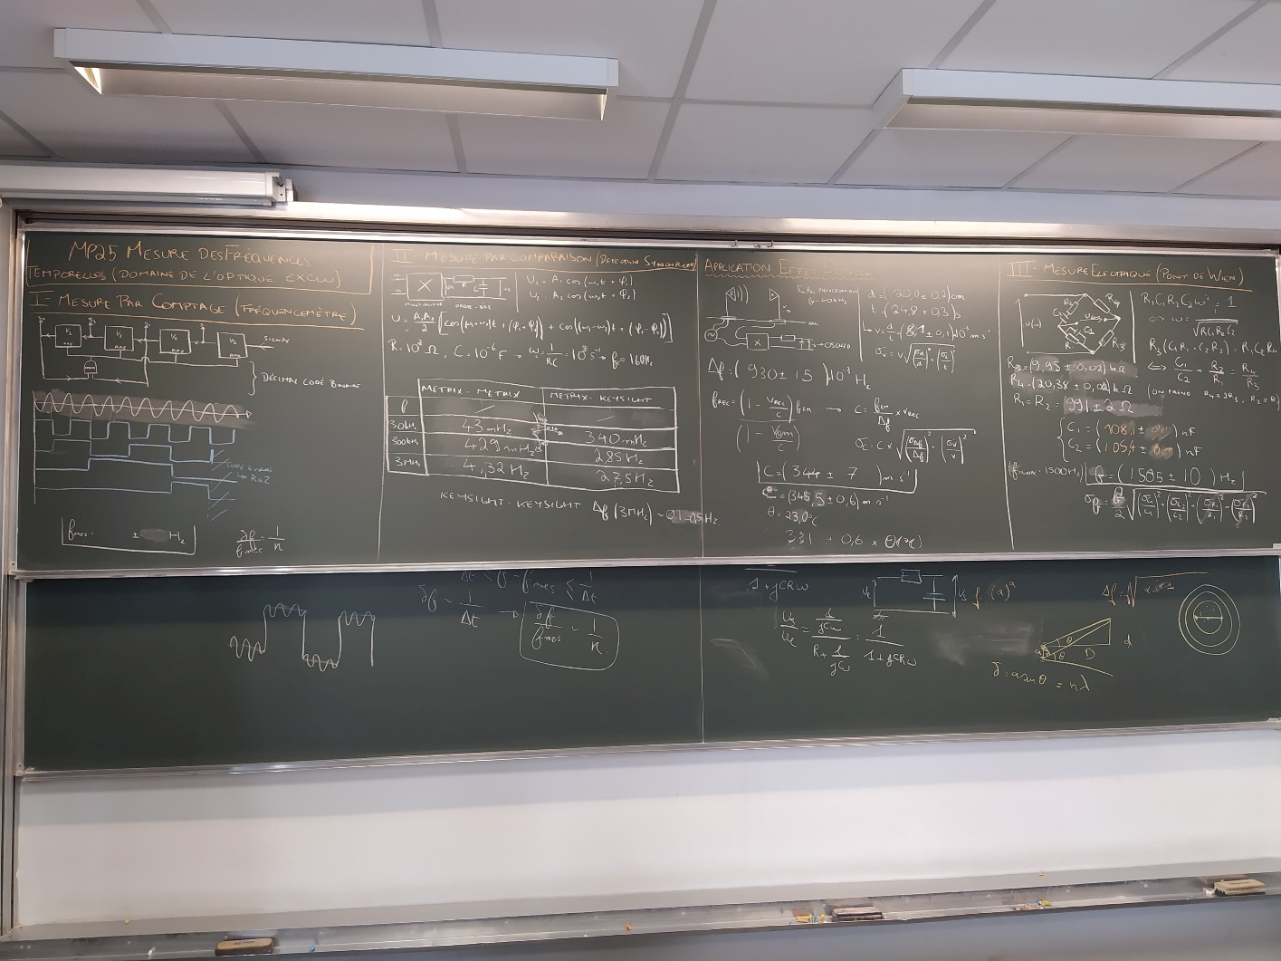

Expérience 1 : Mesure Par Comptage (Fréquencemètre)

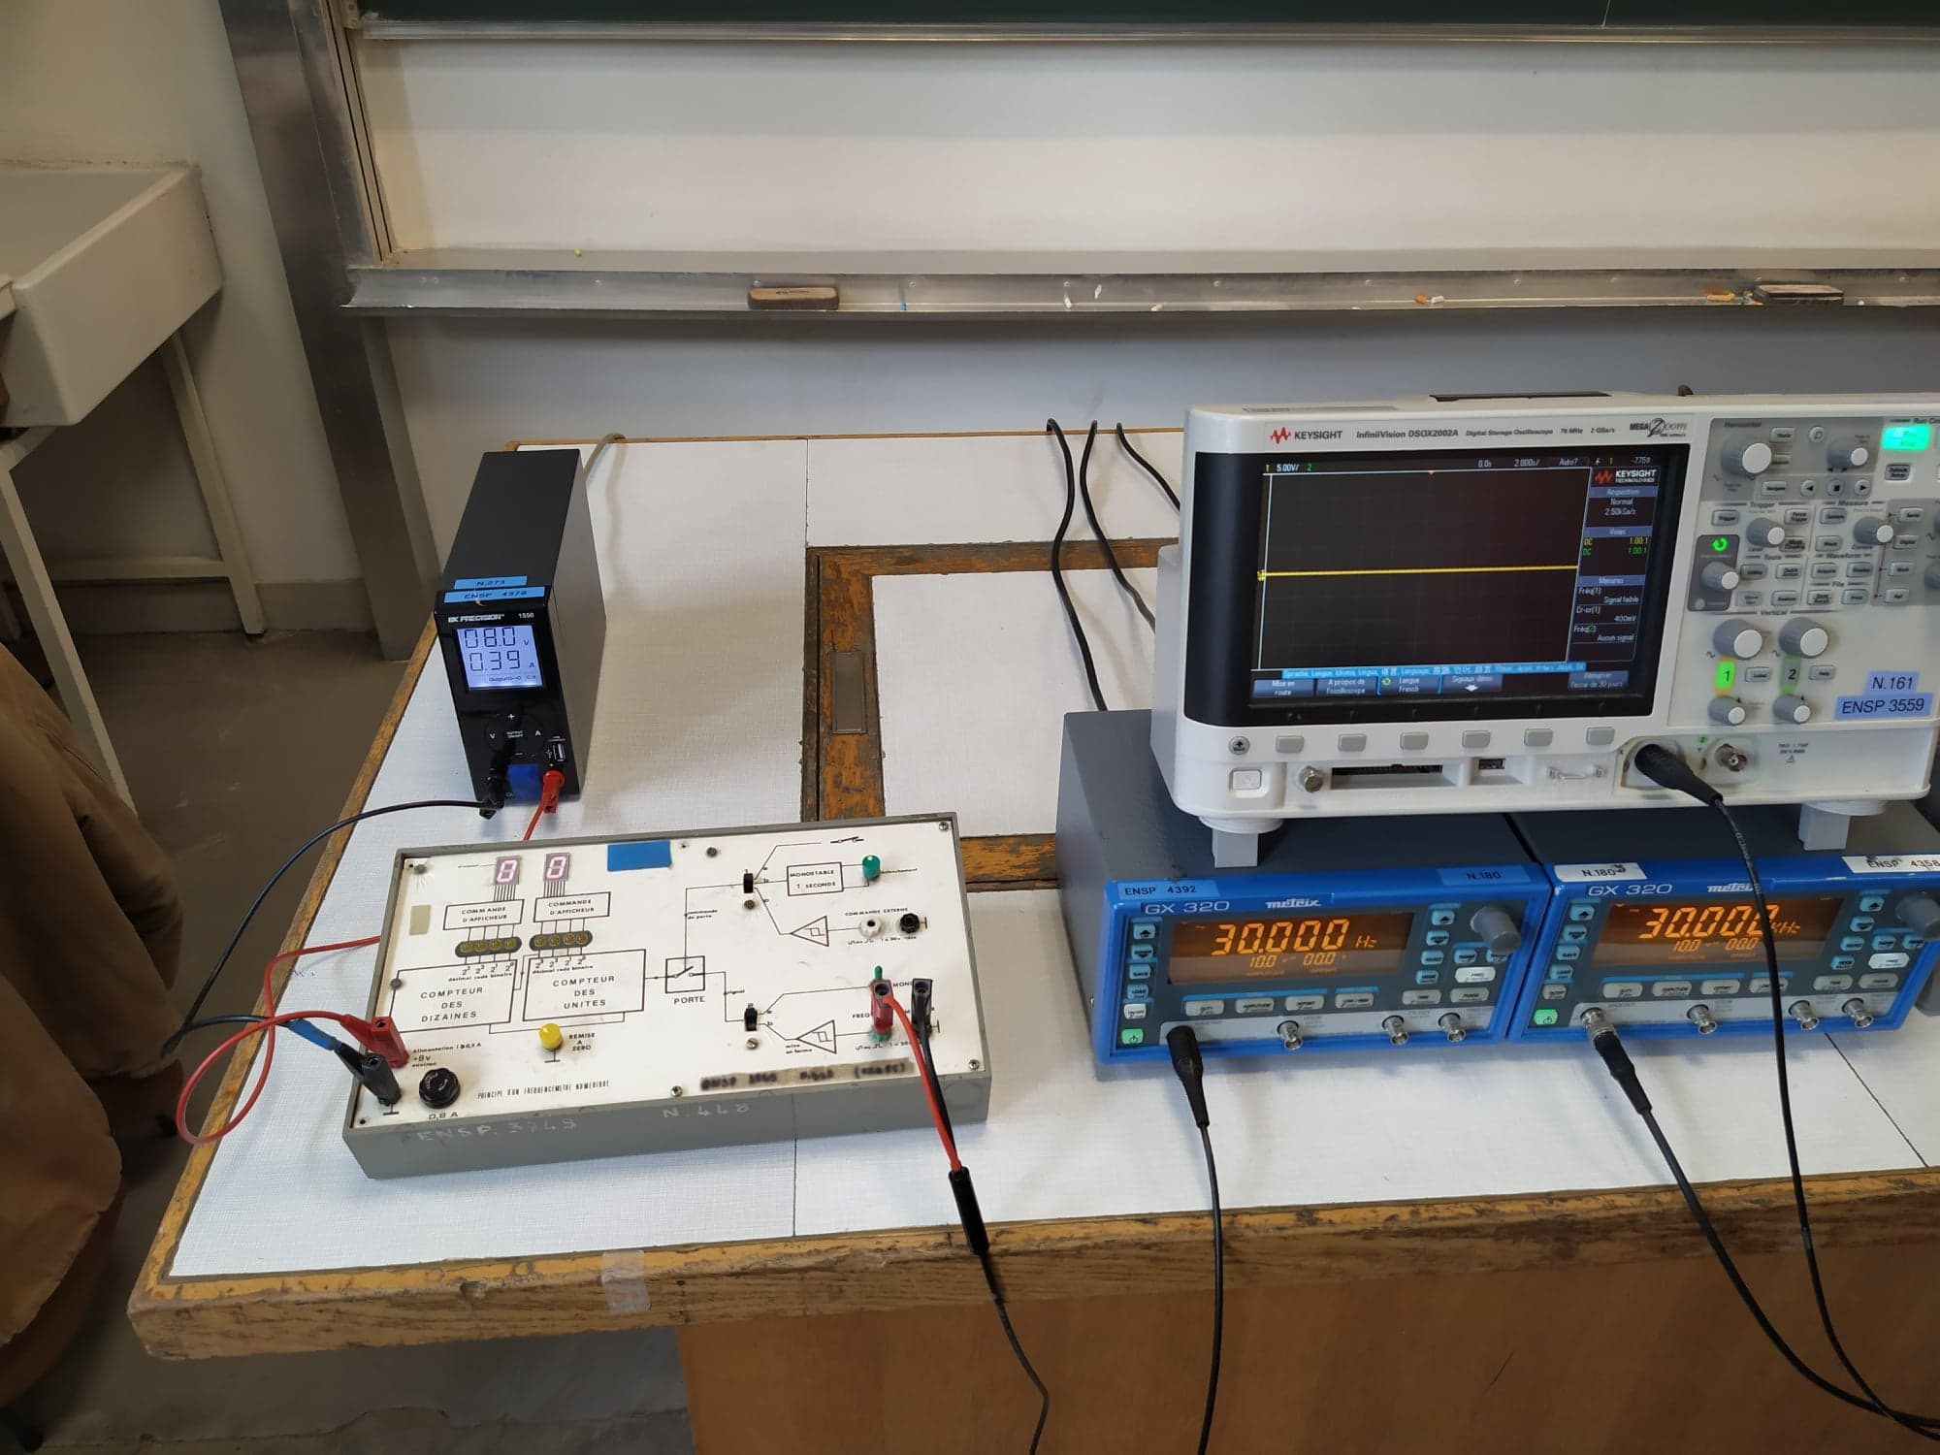
Référence :

Temps consacré : 4min

But de la manip : Présenter le principe de la mesure de fréquence par comptage et ces limites

Mesure présentée devant le jury : Montrer la mesure à haute fréquence et à base fréquence 30hz, 3Hz, 0.3Hz. Discuter des limitations provenant du choix d’une porte de 1s -> fmin ~ 1Hz + limitation temps de réponse

Expérience 2 : Mesure Par Comparaison (Détection Synchrone)
Détection synchrone avec filtre passe bas RC R~1000ohm, C~10^-6F -> f_c ~ 150Hz
1) Comparaison GBF Metrix – Keysight
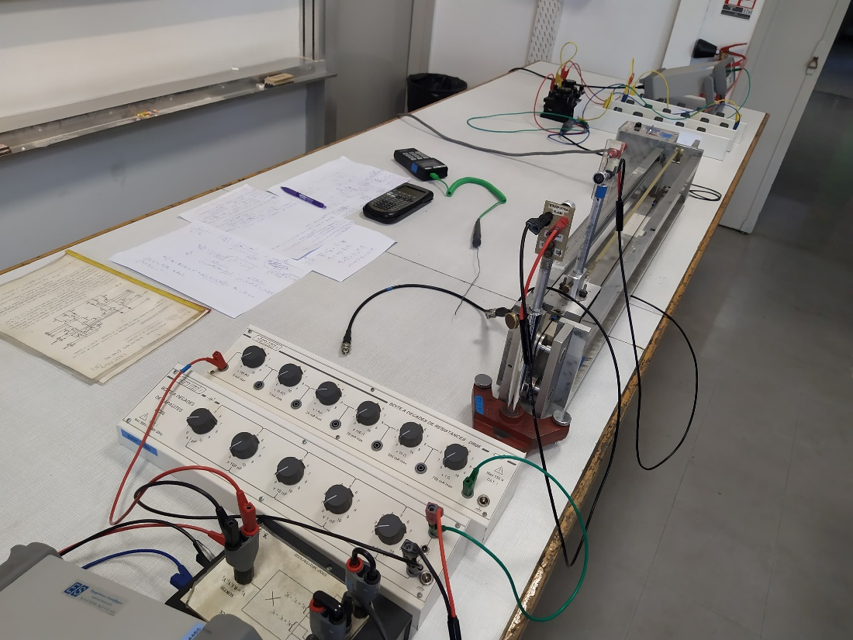
Référence : N/A

Temps consacré : 8min

But de la manip : Montre que l’erreur relative est plus grande pour les Metrix

Mesure présentée devant le jury : 6 mesures de

2) Application Effet Doppler

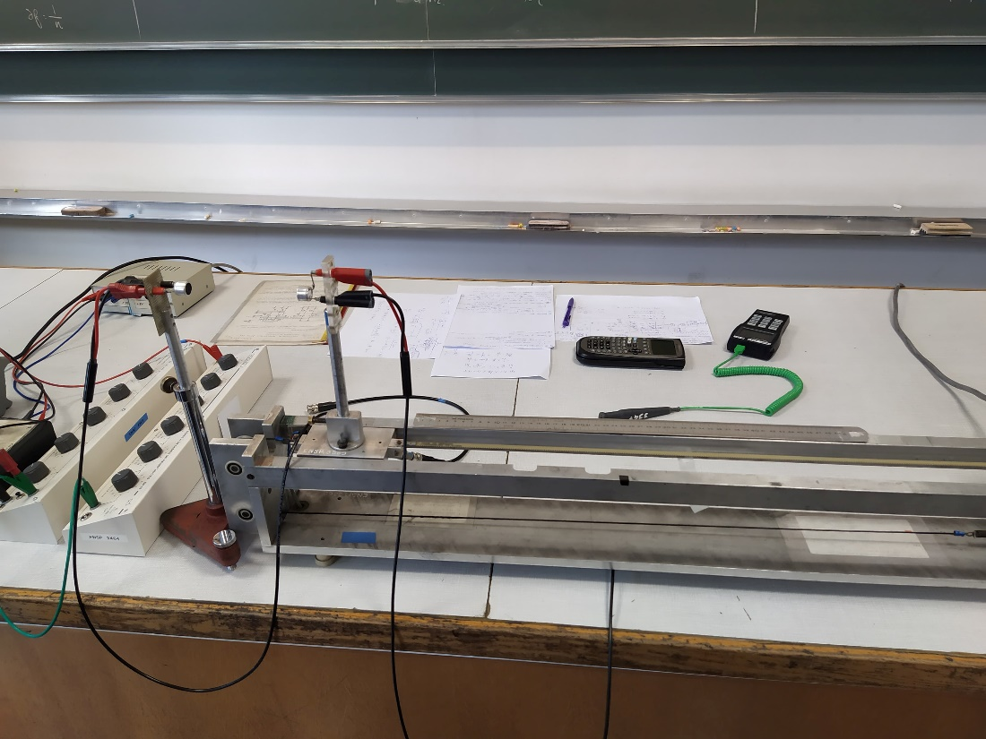

Référence : Poly Ondes 2

Temps consacré : 7min

But de la manip : remonter à la vitesse du son

Mesure présentée devant le jury : Mesure de la vitesse de défilement avec chrono + règle, mesure de fréquence a l’oscillo, calcul de la vitesse du son à température de la pièce.

Expérience 3 : Mesure Electrique (Pont de Wien)

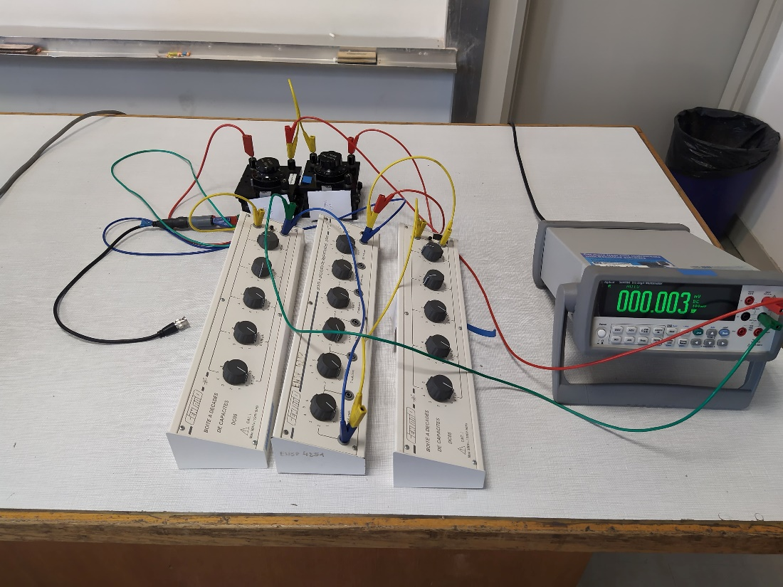
Référence : Cours de Jeremy Neveu

Temps consacré : 10 min

But de la manip : Montrer mesure électrique de la fréquence.

Mesure présentée devant le jury : A R1 et R2 fixes, faire varier les Capacités pour la mesure de f. Alterner pour essayer de trouver minimum global et éviter d’avoir c1 trop diffèrent de c2. Discuter de limitation car minimalisation 2D -> il pourrait y avoir minimum local.

Questions posées par l’enseignant (avec réponses)

(l’étudiant liste les questions posées, ainsi que les réponses données par l’enseignant. Si certaines réponses manquent, l’enseignant pourra compléter le document)

Générale

- Pourquoi est-ce important la mesure de fréquence ?
Grace à une bonne mesure de fréquence on peut faire de bonne mesure de temps (horloge atomique/ à quartz)ou l’inverse, en pratique.

I Mesure par comptage

- Il y a-t-il toujours couplage avec un signal ? Montre-moi un signal où ça ne marche pas.
Non s’il y a beaucoup de bruit. E.g. signal carré avec sinusoïde ajoutée

- $\delta f / f_{mes} = 1/n $ commentez.
On peut refaire la démonstration (voir cours de J. Neveu) mais au tableau il y avait $\delta f = 1/n $, non homogène.

- Comment faire une bascule ?
Avec des AO saturés, comparateur simple

- Limitations a 1Hz et 99HZ, c’est dû au boitier ?
Oui, le choix de porte limite a basse fréquence. A haute fréquence, limitations juste par affichage et nombre de bits dans le boitier -> en théorie fonctionne à plus haute fréquence mais il y a surement une limite à très haute fréquence liée au temps de réponse du circuit.

II Mesure par comptage

1 – Comparaison Keysight - Metrix

- Quelle est la précision sur les mesures de $\delta f $?
mHz

- Pourquoi utiliser l’oscilloscope pour la mesure ?
Plus visuel pour le jury, et par soucis de temps.

- Quel est la conclusion ?
Keysight est plus précis mais pour les mesures que l’on fait en général Metrix est bien quand même.

- Est-ce que $\Delta f$ est bien adapté ? Ça ne bouge pas relativement ?
Ici il est mieux d’utiliser $\Delta f / f$ qui reste constante. -> précision relative de Keysight est plus élevé.

- Pour quoi le filtre RC ?
Passe bas d’ordre 1 et il faut couper beaucoup de haute fréquence.

- Pourquoi avoir choisit R~10^3 au lieu de 10^1 ou 10^6 par exemple ?
Problème de courant suffisant + éviter d’être du même ordre que l’impédance d’entrée de l’oscillo a 10^6 ohms.

2 – Doppler

- Pourquoi commencer en s’éloignant ?
i) Pour avoir émetteur - récepteur le plus proche possible et donc plus de signal. Aussi pour toujours mesurer sur la même plage du rail.
ii) j’ai aussi fixé l’émetteur, la formule peut changer dans des cas différents -> vrai formule Doppler non-relativiste est frec=fem*(1-v_rec/c)/(1-v_em/c)

- Quelle est la fréquence de résonance du quartz ?
Environ 40 kHz

- Comment choisir précisément la fréquence de résonance ?
Se placer dans un intervalle de 2 kHz autour de 40kHz et faire tracer Gain en fonction de la f. / juste regarder le signal au récepteur en faisant varier la fréquence -> ~40.3kHz en pratique

- C’est quoi un piézo ?
Un quartz entre 2 plaques conductrices.

- Pourquoi choisir une méthode complexe, la détection synchrone pour mesurer $\Delta f $?
La détection synchrone permet d’avoir plus de précision de mesure que la méthode naïve car l’incertitude relative sur une mesure directe serait très grande (delta f ordre du Hz, f~40khZ)

- Comment améliorer la précision ?
Prendre mesure sur plusieurs périodes, fenêtre de mesure plus grande. Ou utiliser FFT

- Faire la FFT. Comment choisir la plage ?
On choisir autour de la valeur attendue

- Qu’est-ce qui a de l’influence sur la largeur de pic ?
La fenêtre d’acquisition / temps d’acquisition et le choix de fenêtre (e.g. Hanning)

- Pourquoi +/- 0,6 m.s-1 pour la vitesse de son tabulée ?
La fonction tabulé est $332 + 0,6 * \theta (^\circ C)$ , il y a une erreur de 1 degrés sur la température prise au thermocouple car la salle a tendance à se réchauffer au cours du montage.

III Pont de Wien

- Comment fonctionne un RLC mètre ?
Détection synchrone

- Pourquoi avoir utilisé un RLC mètre ? Pourquoi pas utiliser un multimètre ?
On voulait aussi avoir accès aux capacités, mais clairement pas le meilleur outil pour mesure de R..

- $ f ,\pm 10 Hz $ ? Incertitude grande
Capacité pas bien mesurée. Incertitudes sur le boitier est de l’ordre de 100pF car dernière décade. Mais il y a aussi les incertitudes de mesure.

- Pourquoi $R_4 = 2 R_2$, $R_2 = R_1$ ?
Protocole de Robinson. Permet de simplifier la condition d’équilibre a C1~C2

- Est – ce que le Pont de Wien sert à mesurer des fréquences en général ?
Il y a plein type de Pont de Wien, en général ils servent à mesurer des impédances. Celui-ci est dit « fréquencemètre de Wien-Robinson » mais on peut par exemple s’en servir pour mesurer une capacité si on connait la fréquence du signal.

- On ne se sert plus de Pont de Wien, les autres fréquencemètres numériques se basent sur quoi comme méthode pour mesurer ?
Comptage ! Même l’oscillo est (probablement) basé sur une méthode de comptage.

Manipulation supplémentaire durant l’entretien
But de la manip : Mesure du diamètre de spores de lycopodes par diffraction faisceau laser.

Le jour j la plaque de lycopode sera préparée et bien diffractante ! Bons réflexes sur le montage surprise : on donne la loi physique derrière l’idée du montage, comment l’appliquer et on explique ce qu’on fait pas à pas.
Ici le but était d’obtenir la figure de diffraction par les spores de lycopode (tache d’Airy), de mesurer le rayon du premier anneau et d’en déduire la taille de l’objet diffractant.

Commentaires lors de la correction

(l’étudiant note les commentaires relatifs au contenu du montage : sujets abordés, enchaînement, réponses aux questions, etc. Les enseignants relisent, et rectifient si besoin)

Ce montage est important, on sait facilement mesurer le temps avec une grande précision.
Alexis propose d’inverser partie I et III ou faire III->I->I, et dans la partie III on peut fixer $C_2$ et faire varier $C_1$.
Ce montage montre de l’électronique fine, il est important de faire le lien. Sur le tableau, il doit y avoir les informations nécessaires pour comprendre les expériences mais pas plus.
Attention aux anglissimes : output …
Limitation de précision du Pont de Wien : facteur de qualité Q = 1/3. Il est essentiel de comprendre que c’est dans un but pédagogique (cf MP27), pour montrer le coté QUASI-sinusoïdal de l’oscillateur.

